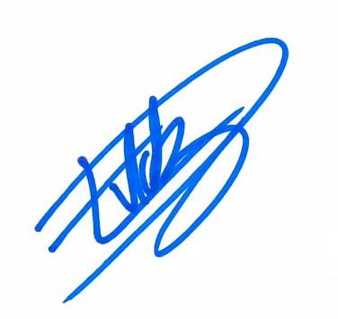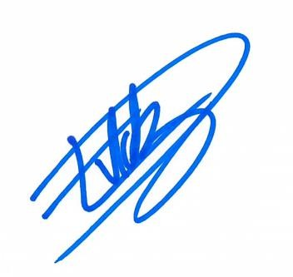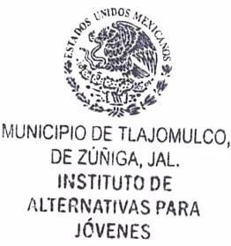

**Instituto de Alternativas para los Jóvenes de Tlajomulco de Zúñiga, Jal.**

**INDAJO/CA/2023**

MARIA FERNANDA GUZMÁN SIVA

Titular de la Unidad de Transparencia del Instituto de Alternativas para los Jóvenes del Municipio de Tlajomulco de Zúñiga, Jal.

P R E S E N T E :

Para dar cumplimiento con lo establecido en el artículo 8, fracción V, inciso I), de la Ley de Transparencia y Acceso a la Información Pública del Estado de Jalisco y sus Municipios; donde solicita información respecto ***a “Los subsidios, en especie o en numerario, otorgados por el Sujeto Obligado”;***

Informo a usted que este Organismo Público Descentralizado, no ha otorgado donaciones o subsidios en especie o en numerario durante los **meses de enero a septiembre del año en curso.**

Sin más por el momento me despido, quedando a la orden para cualquier comentario u observación al respecto.

A T E N T A M E N T E

Tlajomulco de Zúñiga, Jalisco, 03 de octubre del año 2023

ESTEFANIA DEL ROSARIO DAVALOS VALDEZ

Coordinación Administrativa del Instituto de Alternativas para los Jóvenes del Municipio de Tlajomulco de Zúñiga, Jal.